Bogotá, noviembre de 2023.

Doctor
JAIME LUIS LACOUTURE PEÑALOZA
Secretario General
Cámara de Representantes
E.S.D

REFERENCIA: Radicación de Proyecto de ley.

En nuestra condición de miembros del Congreso de la República nos permitimos poner a consideración de la Honorable Cámara de Representantes el proyecto de ley “POR MEDIO DE LA CUAL LA NACIÓN SE ASOCIA A LA CONMEMORACION DE LOS CUARENTA (40) AÑOS DE CREACIÓN DEL MUNICIPIO DE SANTA ROSA DEL SUR, EN EL DEPARTAMENTO DE BOLÍVAR, SE RINDE HOMENAJE PUBLICO A SUS POBLADORES Y SE DICTAN OTRAS DISPOSICIONES”. con el fin de que inicie su trámite correspondiente y cumplir con las exigencias establecidas por la ley.

Atentamente.

H.R. JUAN CARLOS VARGAS SOLER H.R DORINA HERNANDEZ PALOMINO
CITREP No. 13 (Bolívar – Antioquia) Representante a la Cámara

JORGE ENRIQUE BENEDETTI
Senador de la República

ANGELA MARIA VERGARA GONZALEZ
Representante a la Cámara - Bolívar

PROYECTO DE LEY No. ________________de 2023

“POR MEDIO DE LA CUAL LA NACION SE ASOCIA A LA CONMEMORACION DE LOS CUARENTA (40) AÑOS DE CREACIÓN DEL MUNICIPIO DE SANTA ROSA DEL SUR, EN EL DEPARTAMENTO DE BOLIVAR, SE RINDE HOMENAJE PUBLICO A SUS POBLADORES Y SE DICTAN OTRAS DISPOSICIONES”.
EL CONGRESO DE COLOMBIA
DECRETA:
ARTÍCULO 1. OBJETO. La presente ley tiene por objeto vincular a la Nación en la celebración de los cuarenta (40) años de creación y vida institucional del Municipio de Santa Rosa del Sur, en el departamento de Bolívar, hecho que sucedió el 23 de noviembre de 1984.
Esta conmemoración busca resaltar la importancia histórica, cultural y social de Santa Rosa del Sur, así como honrar la memoria de su creación y promover el sentido de identidad y pertenencia de sus habitantes.
ARTÍCULO 2. RECONOCIMIENTO NACIONAL. La Nación hace un reconocimiento al municipio de Santa Rosa del Sur en el departamento de Bolívar, a sus habitantes, resalta sus virtudes, su honradez, su espíritu trabajador y emprendedor, su resistencia a los actores armados ilegales y sus aportes al desarrollo socioeconómico del departamento, de la región y del país.
El gobierno nacional como homenaje con motivo de los Cuarenta (40) años de creación y de vida institucional del Municipio, exaltará las virtudes de sus pobladores, a través de un video que será transmitido por las redes y el canal institucionales.
ARTÍCULO 3. DECLARACIÓN DEL DÍA DE SANTA ROSA DEL SUR. Se declara el día 24 de noviembre, como un día de conmemoración oficial en el municipio de Santa Rosa del Sur, en el departamento de Bolívar. En esta fecha, se llevarán a cabo actividades culturales, artísticas y deportivas que exalten la historia, los valores y los logros de la comunidad santarroseña.
ARTÍCULO 4. HONORES. El Gobierno Nacional y el Congreso de la República de Colombia rendirá honores al Municipio de Santa Rosa del Sur en el departamento de Bolívar, el 23 de noviembre del año 2024.
ARTÍCULO 5. PROMOCIÓN DE LA HISTORIA Y CULTURA. El gobierno Municipal, las entidades públicas municipales y las instituciones educativas con sedes en el municipio promoverán la enseñanza de la historia y la cultura de Santa Rosa del Sur, con el objetivo de fortalecer el sentido de pertenencia y la identidad cultural de sus pobladores y en las nuevas generaciones. Se fomentará la investigación y documentación de la historia del municipio para preservar y difundir el patrimonio histórico y socio-cultural del mismo.
ARTÍCULO 6. AUTORIZACIÓN. Autorícese al Gobierno Nacional para que, de conformidad con los criterios de concurrencia, complementariedad y subsidiariedad, asigne en el Presupuesto General de la Nación, e impulse a través del sistema de co-financiación, las partidas presupuestales necesarias a fin de adelantar proyectos, obras de infraestructura y actividades de interés público y social, promotoras de desarrollo, que beneficiaran a la comunidad del municipio de Santa Rosa del Sur en el departamento de Bolívar.
ARTÍCULO 7. CRÉDITO, CONTRATOS Y TRASLADOS. Para dar cumplimiento a lo dispuesto en la presente ley, se autoriza al Gobierno Nacional la celebración de los contratos y convenios interadministrativos necesarios entre la nación y el municipio de Santa Rosa del Sur en el departamento de Bolívar, así como para efectuar los créditos, contra créditos y traslados presupuestales a que haya lugar.
ARTÍCULO 8. VIGENCIA. La presente ley rige a partir de la fecha de su promulgación y deroga las disposiciones que le sean contrarias.

H.R. JUAN CARLOS VARGAS SOLER H.R DORINA HERNANDEZ PALOMINO
CITREP No. 13 (Bolívar – Antioquia) Representante a la Cámara

JORGE ENRIQUE BENEDETTI
Senador de la República

ANGELA MARIA VERGARA GONZALEZ
Representante a la Cámara - Bolívar

PROYECTO DE LEY No. ________________de 2023

“POR MEDIO DE LA CUAL LA NACION SE ASOCIA A LA CONMEMORACION DE LOS CUARENTA (40) AÑOS DE CREACIÓN DEL MUNICIPIO DE SANTA ROSA DEL SUR, EN EL DEPARTAMENTO DE BOLIVAR, SE RINDE HOMENAJE PUBLICO A SUS POBLADORES Y SE DICTAN OTRAS DISPOSICIONES”.

EXPOSICIÓN DE MOTIVOS.
TABLA DE CONTENIDO:
1. PRESENTACIÓN Y SÍNTESIS DEL PROYECTO
2. ANTECEDENTES DEL PROYECTO DE LEY
3. OBJETO DEL PROYECTO DE LEY
4. DESCRIPCIÓN DEL ARTICULADO
5. JUSTIFICACIÓN
6. IMPACTO FISCAL
7. CONFLICTO DE INTERESES
8. CONSIDERACIONES FINALES.
9. BIBLIOGRAFIA.

      - PRESENTACIÓN Y SÍNTESIS DEL PROYECTO.
El presente proyecto de ley, que se somete a consideración del Congreso pretende oficializar la participación de la Nación en la celebración del 40º aniversario de la fundación del Municipio de Santa Rosa del Sur, en Bolívar, ocurrido el 24 de noviembre de 1984. El propósito de esta conmemoración es destacar la relevancia histórica, cultural y social de la localidad, así como rendir homenaje a su fundación y fomentar el sentimiento de identidad y arraigo entre sus residentes.
El desarrollo del proyecto presenta el siguiente esquema:
- Objeto
- Reconocimiento Nacional
- Declaración del día de Santa Rosa del Sur.
- Honores
- Promoción de Historia y cultura
- Autorizaciones
- Créditos, traslados y adiciones
- Vigencia.

- ANTECEDENTES DEL PROYECTO DE LEY.
El municipio de Santa Rosa del Sur, ubicado en el Departamento de Bolívar, fue creado el 23 de noviembre de 1984. Desde su creación, Santa Rosa del Sur ha experimentado un desarrollo significativo en diversas áreas, convirtiéndose en municipio líder en el departamento de Bolívar en riquezas naturales, económicas y socio-culturales.
A lo largo de sus 39 años de existencia, Santa Rosa del Sur ha afrontado desafíos y superado obstáculos para convertirse en un municipio próspero y futurista. Desde su creación, sus habitantes han trabajado arduamente y comunitariamente, para desarrollar una infraestructura, una economía y una sociedad prospera.
El esfuerzo y dedicación de los habitantes de Santa Rosa del Sur han dejado una huella en la historia de Bolívar y de Colombia. El municipio ocupa los primeros lugares en el departamento en indicadores de calidad en educación pública, prestación de servicios de salud, emprendimiento, minería, desempeño institucional, extensión territorial, biodiversidad, multiculturalidad, entre otros. A nivel sociopolítico es el único municipio PDET y del cono Sur de Bolívar que ha tenido representación en el Congreso de la República.
Santa Rosa del Sur es conocido por su biodiversidad, emprenderismo, su muticulturaridad e independencia. En sus selvas habitan especies endémicas tanto de flora como de fauna; con sus cortos 39 años es el municipio con la economía más dinámica y fortalecida del Sur del departamento a partir de la laboriosidad y del emprendimiento de sus habitantes. Su población es un encuentro multicultural con elementos cundiboyacenes, paisas, costeños y santandereanos, que ha afrontado el conflicto armado evitando el sometimiento de la comunidad a los grupos armados tanto de extrema izquierda como de extrema derecha, reivindicando la supremacía de la comunidad, de la autonomía, de la unión y de la libertad.
La conmemoración de los 40 años de su creación y de la vida municipal de Santa Rosa del Sur es una ocasión especial que merece el reconocimiento y el homenaje nacional. Este proyecto de ley tiene como objetivo rendir un reconocimiento a los habitantes de Santa Rosa del Sur, destacando sus logros y celebrando su historia. Además, busca fortalecer el compromiso del Estado con el desarrollo sostenible de esta comunidad, promoviendo inversiones que beneficien a sus pobladores y potencien sus posibilidades de desarrollo.
En este contexto, se presenta el siguiente proyecto de ley "Por medio de la cual la Nación se asocia a la conmemoración de los cuarenta (40) años de creación del municipio de Santa Rosa del Sur en el Departamento de Bolívar, rinde homenaje público a sus pobladores y se dictan otras disposiciones", con el fin de reconocer la importancia de Santa Rosa del Sur en la historia de Colombia y comprometer al Estado en su desarrollo futuro.
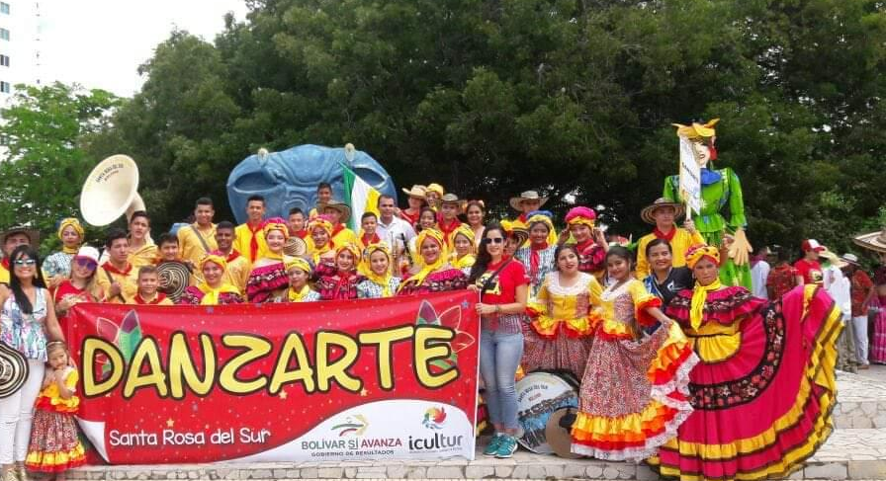
- OBJETO.
El presente proyecto de ley tiene como objeto principal asociar a la Nación Colombiana con la conmemoración de los cuarenta (40) años de fundación del municipio de Santa Rosa del Sur, ubicado en el Departamento de Bolívar. Este objetivo se fundamenta en el reconocimiento de la importancia histórica y el significativo desarrollo que ha experimentado Santa Rosa del Sur desde su fundación. A través de esta ley, se busca celebrar el aniversario de este municipio como un evento de relevancia nacional que honra los logros de sus habitantes.
Además de la conmemoración, el proyecto de ley busca rendir homenaje público a los pobladores de Santa Rosa del Sur por su dedicación, esfuerzo y contribución al desarrollo económico, social, ambiental y cultural de Bolívar y el país. Se pretende destacar sus logros y su compromiso con la construcción de una comunidad unida, trabajadora y emprendedora.

Adicionalmente, éste proyecto de ley establece disposiciones que fomentan el desarrollo sostenible de Santa Rosa del Sur, promoviendo inversiones en infraestructura, educación, salud y otros sectores para potenciar el desarrollo de sus habitantes. Se busca fortalecer el apoyo del Estado en la mejora de las condiciones de vida de los pobladores, en la preservación de su biodiversidad y en la promoción de su multiculturalidad.

- DESCRIPCION DEL ARTICULADO.

El artículo 1 del presente proyecto de ley, presenta el objeto, el cual se fundamenta en la conmemoración de los 40 años de vida institucional del Municipio de Santa Rosa del Sur, en el Departamento de Bolívar.

El artículo 2 del proyecto de ley, busca darle un reconocimiento importante al Municipio de Santa Rosa del Sur del departamento de Bolívar, así como a sus habitantes, exaltando sus virtudes.

El artículo 3 contempla declarar el día 23 de noviembre, como un día de conmemoración oficial en el Municipio de Santa Rosa del Sur, en el departamento de Bolívar.

El artículo 4 del presente proyecto de ley, busca que el gobierno nacional y el congreso de la república, rindan un homenaje a el Municipio de Santa Rosa del Sur, en el departamento de Bolívar, el día 23 de noviembre del 2024, fecha de su cumpleaños número 40.

El artículo 5, busca que se promueva la enseñanza de la historia y la difusión de la cultura del Municipio de Santa Rosa del Sur, en el departamento de Bolívar.

El artículo 6, contempla que el gobierno nacional, de acuerdo con los criterios de concurrencia, complementariedad y subsidiaridad, asigne en el presupuesto General de la Nación, partidas presupuestales necesarios con el fin de adelantar proyectos, obras de infraestructura y actividades de interés público y social. Asimismo, el artículo 7 establece que, para dar cumplimiento a lo dispuesto en el presente proyecto de ley, se autoriza al Gobierno Nacional la celebración de los contratos y convenios interadministrativos necesarios entre la nación y el municipio de Santa Rosa del Sur en el departamento de Bolívar, así como para efectuar los créditos, contra créditos y traslados presupuestales a que haya lugar.

Finalmente, el artículo 8 establece la vigencia del proyecto

- JUSTIFICACION.

5.1. Generalidades:

Santa Rosa del Sur es un municipio de Colombia, situado al sur del departamento de Bolívar, a 720 km de Cartagena de Indias, la capital departamental. Se encuentra enclavada en el sistema orográfico de la Serranía de San Lucas, en la Subregión del Magdalena Medio.

El municipio de Santa Rosa del Sur está ubicado en el Sur de Bolívar. La geografía del territorio municipal se caracteriza por ser una zona montañosa, debido a que se encuentra en la porción final de la cordillera central, en las inmediaciones de la serranía de San Lucas. La cabecera municipal se encuentra aproximadamente a 600 m s. n. m., la municipalidad se encuentra entre los 50 y los 2323 m s. n. m. Esta región es privilegiada pues se encuentra equidistante y estratégicamente ubicada cerca de los grandes centros poblacionales, comerciales e industriales del interior del país, cuenta con un clima templado-cálido, con recursos hídricos, florístico y faunísticos de la Serranía de San Lucas.

Gracias a su geografía quebrada, el municipio cuenta con un sin número de caídas de agua, útiles para generar energía hidráulica y eléctrica, con un gran potencial aún no explotado.

5.2. Historia y dinámica de Poblamiento municipal:
Nota (Información tomada del Plan de desarrollo Municipal 2020-2023)

Santa Rosa del Sur, según la historiografía municipal (Mendoza, 2011) viene siendo poblada desde mediados de los años 40s por gentes provenientes, en su mayoría, de los departamentos de Santander y Boyacá, quienes llegaron al territorio, o bien huyendo de la violencia bipartidista vivida en la época en sus respectivos lugares de procedencia, o bien en la búsqueda de oportunidades socioeconómicas para realizar una vida mejor. De esa manera, desde los años 40s se fueron instando colonias santandereanas en la parte baja y boyacenses en la parte alta, que fueron poblando el territorio que hoy se conoce como Santa Rosa del Sur. Desde entonces, la población ha venido aumentando, a la par del dinamismo de las actividades socioeconómicas desarrolladas por los colonizadores, por sus hijos y por nuevos pobladores (antioqueños, costeños, tolimenses, etc.) que han llegado a la zona atraídos por el mismo dinamismo socioeconómico local.
En 1984, año en el cual Santa Rosa del Sur adquirió la categoría de municipio, los registros poblacionales del DANE daban cuenta de la existencia de cerca de 14.000 habitantes. Nueve años después la población del municipio ya había aumentado a 21.466 pobladores de los cuales 16.524 (77%) residía en las zonas rurales y 4.942 (23%) en la cabecera municipal. Doce años más tarde, el censo poblacional del 2005 del DANE registraba la existencia 34.015 habitantes del municipio, 13.992 (41.1%) residentes en la cabecera municipal y 20.023 (58.9%) en el sector rural, dándose un dinamismo poblacional sobre todo en el área urbana.

POBLACIÓN POR ÁREA - SANTA ROSA DEL SUR
SECTOR | PERIODOS
 | 1985 |  | 1993 |  | 2005 |  | 2019
CABECERA | 3.717 | 25,9% | 4.942 | 23% | 13.992 | 41% | 26.626 | 57,9%
RURAL | 10.660 | 74,1% | 16.524 | 77% | 20.023 | 59% | 19.391 | 42,1%
TOTAL | 14.377 | 100% | 21.466 | 100% | 34.015 | 100% | 46.017 | 100%
Fuente. DANE. Estimaciones De Población

En el año 2012 la población urbana superó a la población rural, representando el 50.3% de la población total del municipio y la población rural decreció tanto en términos absolutos como relativos en relación al censo del año 2005. El cambio en la distribución territorial de la población, donde gana participación la población urbana y pierde participación la población rural, es una tendencia observada en otros lugares del país y del mundo, conocida como el fenómeno de la “urbanización poblacional”. En el caso de Santa Rosa del Sur dicho fenómeno pudo ser agudizado por el debilitamiento de la economía campesina y por la creciente oferta de servicios tanto públicos como privados en la cabecera municipal, que hizo más atractiva la vida en ese espacio que en el campo.

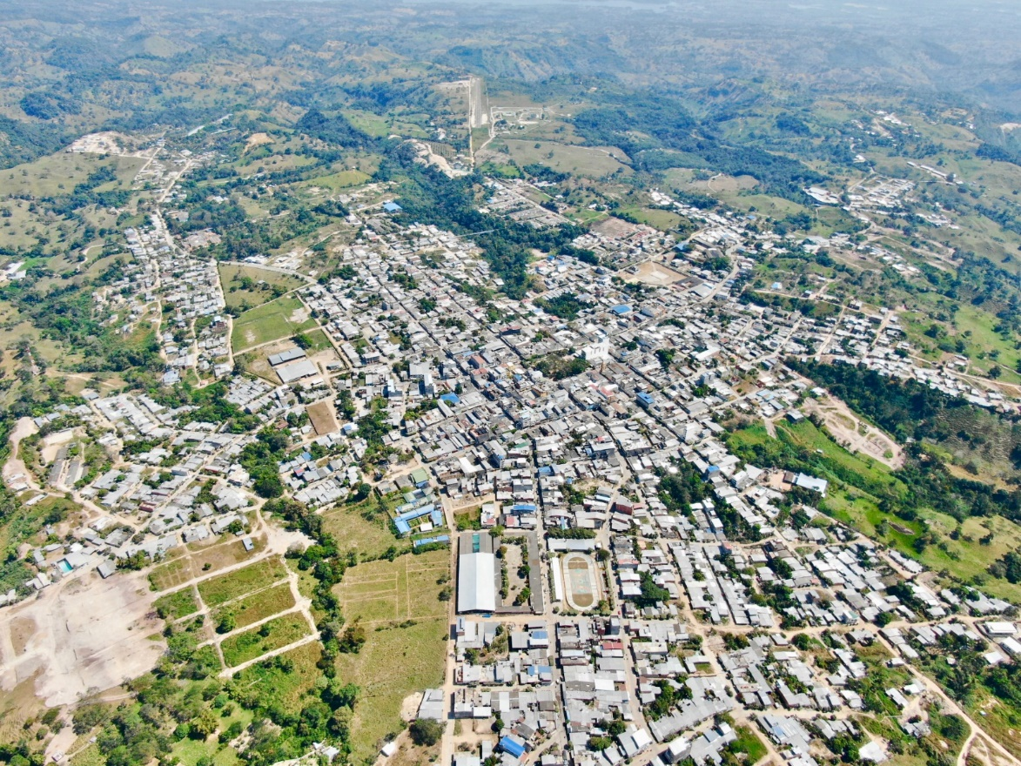
En la última década, el crecimiento poblacional y urbano del municipio continuó siendo dinámico. En el año 2019, según las estimaciones realizadas por el DANE, el municipio de Santa Rosa del Sur contaba con una población de 46.017 habitantes, de los cuales el 57.9% (26.627) residían en la cabecera municipal.
Por género, desde la década de los 90¨s se mantiene una mayor participación de la población masculina dentro de la estructura poblacional del municipio a pesar que las víctimas fatales del conflicto armado, de homicidio y de accidentalidad han sido mayoritariamente hombres. En efecto, desde el censo de 1993 hasta el año 2019 la participación poblacional de los hombres fue superior a las de las mujeres y se ha mantenido en niveles de alrededor del 52% respecto al total.
POBLACIÓN POR GÉNERO - SANTA ROSA DEL SUR
GENERO | PERIODOS
 | 1985 |  | 1993 |  | 2005 |  | 2019
HOMBRES | 7.073 | 49,2% | 11.132 | 51,9% | 17.889 | 52,6% | 23.924 | 52,3%
MUJERES | 7.304 | 50,8% | 10.334 | 48,1% | 16.126 | 47,4% | 22.093 | 47,7%
TOTAL | 14.377 | 100% | 21.466 | 100% | 34.015 | 100% | 46.017 | 100%
Fuente. DANE. Proyección De Población

En la existencia y mantenimiento de una mayor participación masculina que femenina en el proceso de poblacional del municipio, desde principios de los 90´s hasta la actualidad ha incidido la dinámica de actividades masculinizadas e incorporadoras de fuerza de trabajo masculina tales como el cultivo de frijol (1990-1997), de hoja de coca (1998-2005), de la minería de oro (2006-2019) y de la construcción (2012-2019).

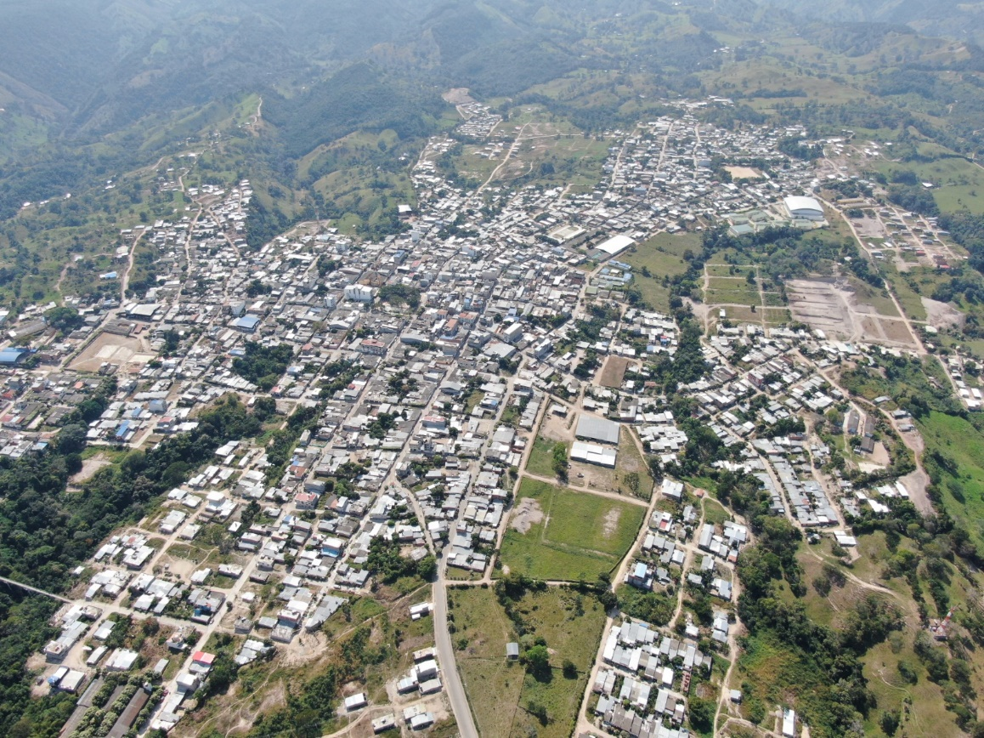
5.3. Dinámica territorial:
Nota (Información tomada del Plan de desarrollo Municipal 2020-2023)

Entendiendo al territorio como un espacio geográfico socialmente construido y significado, Santa Rosa del Sur empezó a emerger como tal en el año de 1910 cuando una pequeña comunidad residente en la zona, en compañía del sacerdote Wenceslao Presca, crearon la vereda Santa Rosa de Angulo y empezaron a proyectar el progreso en torno a ella; proyecto que según Mendoza (2011) partió de la gestión de la colonización de la zona. La colonización que se pudo empezar a materializar fue la santandereano-boyacense y en sus inicios derivó en la construcción de un pequeño caserío, que en 1945 fue denominado Santa Rosa de Simití por el Concejo municipal de esa municipalidad, a la cual pertenecía lo que hoy se conoce como Santa Rosa del Sur (Mendoza, 2011).

A finales de los años 40´s hasta finales de los años 60´s, el recrudecimiento de la violencia en el país y la situación de pobreza extrema en la que vivían familias en los departamentos de Santander y de Boyacá, principalmente, crearon condiciones adicionales tanto para la materialización del poblamiento y del proyecto de colonización de la zona como para reforzar la significación del lugar como “territorio del futuro”. En efecto, la situación de violencia y de pobreza en la que vivían muchos paisanos de los pobladores de la entonces Santa Rosa de Simití, así como su deseo de superación, estimuló oleadas de migración de familias santandereanas y boyacenses hacia Santa Rosa, en ese periodo. Según señala Mendoza (2011:20-21) cuando alguien de una familia santandereana viajaba a su lugar de origen en esa época, regresaba con cinco o más colonos; asimismo, se producía una gran influencia de colonos boyacenses, algunos huyendo de la violencia, otros buscando mejores condiciones económicas para sus familias.
A partir de esa migración, de la reproducción de las familias y del desarrollo de actividades agropecuarias, mineras y comerciales en la zona, el caserío-poblado de Santa Rosa de Simití fue creciendo en los años posteriores, como también fue creciendo la ocupación socioeconómica del territorio hacia las estribaciones de la Serranía de San Lucas. A partir de ello y de la gestión de los pobladores locales, Santa Rosa que hasta entonces era corregimiento del municipio de Simití, adquirió la categoría de municipio en el año de 1984, con una extensión de 2.800 kilómetros cuadrados y se siguió proyectando como “territorio de futuro”.
Con el cambio de categoría de corregimiento a municipio y con la extensión geográfica adquirida, Santa Rosa del Sur se convertiría no solo en uno de los municipios más jóvenes sino también en el municipio más grande (desde el punto de vista geográfico) del departamento de Bolívar.

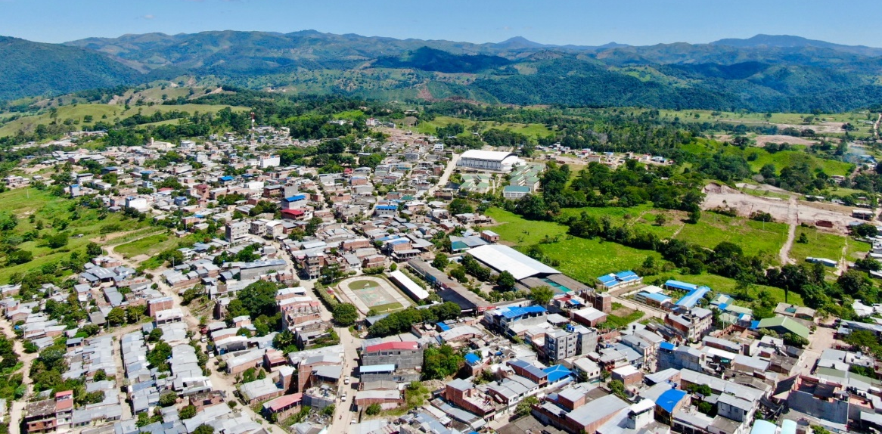
Luego de adquirir la categoría de municipio, Santa Rosa del Sur continuó registrando un proceso dinámico de ocupación productiva y social del territorio. Actividades como la minería artesanal, la ganadería, el cultivo de fríjol, la enseñanza, la administración pública y el comercio de insumos utilizados en esas actividades marcaron el dinamismo económico y social hasta mediados de la década de los 90´s. Ese dinamismo se reflejó en el crecimiento de la población residente en la cabecera municipal y en otros espacios que se fueron configurando y/o desarrollando, como corregimientos y veredas. En el año de 1993 en la cabecera ya habitaban 4.942 personas y 16.524 en corregimientos y veredas.

La segunda mitad de los años 90s y primera mitad de los 00s estuvo marcada por el ascenso de los cultivos de hoja de coca, el accionar de grupos paramilitares, el fortalecimiento del narcotráfico, el lavado de activos en el comercio y la construcción, así como por los procesos de migración y desplazamiento territorial generados a partir de dichas actividades. Esas actividades si bien contribuyeron al crecimiento económico y poblacional de la cabecera municipal (y de algunos corregimientos), desencadenaron un proceso de descomposición social que se reflejó en la agudización de fenómenos como las violencias, la prostitución, la drogadicción, el alcoholismo y la desintegración familiar.

A partir de lo anterior, se desplegaron algunas estrategias para el cambio socioeconómico y cultural en el municipio. En la segunda mitad de los 00s se implementaron proyectos de sustitución de cultivos de uso ilícito en torno a cultivos como los del cacao y café, y se reactivó la minería del oro. Ello contribuyó a reducir la incidencia socioeconómica y cultural de los cultivos de uso ilícito, del narcotráfico y del paramilitarismo.
En la década de los 10s la minería de oro adquirió un mayor dinamismo junto a la construcción, sector en el cual se invirtieron parte de los excedentes generados por la minería, así como recursos públicos. Esas actividades junto a la ganadería, cacaocultura y caficultura, contribuyeron al jalonamiento de otras actividades como el comercio, el transporte, y los servicios financieros, que en su conjunto le imprimen un dinamismo socioeconómico tanto a la cabecera municipal como a algunos corregimientos del municipio. Todo ello y la migración de población nacional y venezolana hacia el municipio ha contribuido al crecimiento población de Santa Rosa del Sur en los últimos años, así como a la configuración de nuevos barrios, nuevos corregimientos y nuevas veredas.

En la actualidad el municipio cuenta con 19 barrios en la cabecera municipal, que están poblados por aproximadamente 27.000 habitantes, y que no obstante el dinamismo financiero de actividades como la minería de oro, el transporte y el comercio, están afectados por fenómenos agudizados en los últimos años como el desabastecimiento de agua, el micro-tráfico, la delincuencia, la prostitución, el alcoholismo y la marginalidad. A pesar de eso, por el emprenderismo y liderazgo de su gente, por el crecimiento económico y poblacional, así como por su historia sociocultural de poblamiento, la cabecera municipal sigue proyectando como “la ciudad del futuro”.

El municipio cuenta, además, en la actualidad con 13 corregimientos (Canelos, Buenavista, San Lucas, Villaflor, San Francisco, Fátima, San José, San Isidro, San Pedro Frio, Santa Isabel, Arrayanes, San Juan de Rio Grande y La Marizosa) y 112 veredas en las que –según estimaciones realizadas a partir de información suministrada por el DANE- residen alrededor de 19.500 habitantes. En dichos espacios, siguen existiendo problemáticas que limitan las posibilidades de desarrollo, como el mal estado de las vías, las bajas coberturas en servicios públicos domiciliarios, la presencia de actores armados ilegales, además de la deforestación y contaminación de fuentes hídricas, siendo un reto construir en ellos “el campo del futuro”

5.4. Reconocimiento a una Gente laboriosa, unida, pacífica y emprendedora:

A partir de los elementos históricos, poblacional y territoriales antes expuestos y de la necesidad de un reconocimiento nacional al municipio de Santa Rosa del Sur en el departamento de Bolívar y a sus habitantes, a través del cual se resalten sus virtudes y aportes al desarrollo económico, social, ambiental y cultural del departamento de Bolívar y del país, se plantea el presente proyecto de ley, con elementos justificantes como:

- Reconocimiento a la comunidad local: El artículo 2 reconoce y celebra las virtudes de los habitantes de Santa Rosa del Sur, destacando su honradez, laboriosidad, emprenderismo, multiculturalidad y su resistencia a la violencia. Este reconocimiento es fundamental para fortalecer el sentido de pertenencia de la comunidad, promoviendo un mayor sentido de motivación y cohesión social.

- Contribuciones al desarrollo: Santa Rosa del Sur ha realizado significativos aportes al desarrollo socioeconómico y al cuidado de ambiente en el departamento y en el país a lo largo de sus 40 años de existencia. Reconocer estos logros es esencial para dar crédito a la labor de sus habitantes y promover la continuidad de iniciativas exitosas que beneficien a la comunidad y a Colombia en general.

- Visibilidad nacional: El proyecto de ley propone que el gobierno nacional realice un homenaje a través de un video que será transmitido por redes y canales institucionales. Esto permitirá dar visibilidad a las virtudes y logros de Santa Rosa del Sur a nivel nacional, lo que puede atraer la atención de turistas y otros actores interesados en contribuir al desarrollo del municipio, además de motivar a la población local.

- Fomento de valores y virtudes: Al destacar la honradez, la laboriosidad, el emprenderismo, la multiculturalidad de la población de Santa Rosa del Sur y su resistencia e independencia frente a actores armados, se promueven valores positivos que pueden servir de ejemplo para otras comunidades. Esto contribuye al fortalecimiento de una cultura de paz y resiliencia en Colombia.

5.5. Declaratoria del día de conmemoración de Santa Rosa del Sur.
La justificación para la declaración del día 23 de noviembre como un día de conmemoración oficial en el municipio de Santa Rosa del Sur, en el departamento de Bolívar, radica en su importancia para el fortalecimiento de la identidad y el desarrollo de la comunidad.
En primer lugar, este acto de conmemoración reconoce y celebra la historia de Santa Rosa del Sur, honrando los logros y desafíos que la comunidad ha experimentado desde su creación. Esta fecha se convierte en un hito para reflexionar sobre los valores, la resiliencia y la trayectoria de la población santarroseña, lo que contribuye a forjar una narrativa común que fortalece la cohesión social.
Además, la designación de este día promueve y fortalece la unidad en la comunidad, ya que la realización de eventos y actividades culturales, artísticas y deportivas fomenta la participación activa de sus habitantes. Estas actividades no solo sirven como plataforma para destacar los talentos locales, sino que también generan un ambiente de colaboración y orgullo cívico.
La conmemoración oficial de este día también tiene un impacto en la promoción turística y el desarrollo económico de Santa Rosa del Sur. Los eventos planificados pueden atraer visitantes, lo que, a su vez, estimula el comercio local y la inversión en infraestructura turística. Asimismo, al darse a conocer en un ámbito más amplio, la región puede beneficiarse de la atención mediática y promoverse como un destino atractivo.
Finalmente, la declaración del día 23 de noviembre permite la transmisión de valores y tradiciones a las generaciones futuras. Al conmemorar la historia y los logros de Santa Rosa del Sur, se preservan y promueven las raíces culturales locales en un mundo cada vez más globalizado.
En resumen, la declaración de un día de conmemoración oficial en Santa Rosa del Sur, como el 23 de noviembre, tiene un profundo valor para la comunidad al fortalecer su identidad, promover la unidad, impulsar el desarrollo económico y cultural, y preservar su herencia histórica y valores fundamentales.
5.6. Promoción de historia y la multiculturalidad Santarroseña:
La justificación del artículo que promueve la enseñanza de la historia local y las culturas de Santa Rosa del Sur en las entidades públicas territoriales y en las instituciones educativas locales, así como la investigación y documentación de la historia local, es de suma importancia debido a varios motivos fundamentales:
- Fortalecimiento de la identidad cultural y el sentido de pertenencia: La enseñanza de la historia local y las culturas contribuye al fortalecimiento del sentido de pertenencia y la identidad cultural entre las nuevas generaciones de habitantes de Santa Rosa del Sur. Al conocer su historia y tradiciones, los jóvenes desarrollan un mayor aprecio por su comunidad y se sienten más conectados a ella, lo que a su vez promueve el orgullo cívico y la cohesión social.

- Preservación del patrimonio histórico: Fomentar la investigación y documentación de la historia local es esencial para preservar el rico patrimonio histórico del municipio. Esto permite recopilar y conservar registros, documentos y testimonios que pueden perderse con el tiempo. Al conservar la memoria histórica de la región, se garantiza que las futuras generaciones tengan acceso a su herencia cultural.

- Promoción de la diversidad cultural: La enseñanza de la historia y las culturas locales también promueve la apreciación de la diversidad cultural en Santa Rosa del Sur. Al comprender las diferentes tradiciones, costumbres y contribuciones de diversos grupos étnicos y comunidades en el municipio, se fomenta la tolerancia y el respeto por la diversidad.

- Desarrollo cultural y turístico: El conocimiento y la promoción de la historia y la cultura locales pueden tener un impacto positivo en el desarrollo cultural y turístico de Santa Rosa del Sur. El patrimonio cultural puede convertirse en un recurso importante para atraer visitantes, estimular el turismo cultural y fortalecer la economía local.

- Estímulo a la investigación y la educación: La investigación y documentación de la historia local no solo contribuyen al conocimiento y la preservación de la cultura, sino que también estimulan la actividad académica y la educación superior en la región. Esto puede atraer a investigadores y estudiantes interesados en contribuir al entendimiento y la promoción de la historia local.

5.7. Disposiciones presupuestales:

La necesidad de autorizar al Gobierno Nacional para asignar recursos financieros en el Presupuesto General de la Nación y promover proyectos y obras de infraestructura en el municipio de Santa Rosa del Sur, en el departamento de Bolívar, está respaldado en razones como las siguientes:

- Desarrollo territorial: Es necesario promover proyectos de desarrollo en municipios PDET afectados por el conflicto armado y por la debilidad institucional, como Santa Rosa Del Sur. Santa Rosa del Sur, como los demás municipios PDETs afronta dificultades para acceder a recursos financieros suficientes para realizar proyectos que mejoren las condiciones de vida de sus habitantes y promuevan el desarrollo económico y social, así como el cuidado y la recuperación de los recursos naturales.

- Mejora de las condiciones de vida: Los proyectos de infraestructura y actividades de interés público y social suelen estar orientados hacia la mejora de las condiciones de vida de la población local. Esto puede incluir la construcción de vías, universidad, centros de salud, sistemas de agua potable y alcantarillado, entre otros. Autorizar al Gobierno Nacional a asignar partidas presupuestales asegura que estas inversiones se realicen de manera planificada y efectiva.

- Principios de concurrencia, complementariedad y subsidiariedad: La inclusión de estos principios garantiza que la asignación de recursos se realice de manera estratégica y eficiente. La concurrencia implica la colaboración entre diferentes niveles de gobierno (nacional, regional y local) para maximizar el impacto de la inversión. La complementariedad asegura que los recursos del Gobierno Nacional se utilicen de manera coherente con las inversiones realizadas por las autoridades locales y regionales. La subsidiariedad implica que el Gobierno Nacional intervendrá cuando sea necesario y justificado, sin duplicar esfuerzos.

- Desarrollo sostenible: Promover proyectos y actividades de interés público y social en Santa Rosa del Sur también puede tener un impacto positivo en el desarrollo sostenible de la región. Esto incluye la promoción de prácticas ambientalmente responsables y la inclusión laboral, lo que contribuye al bienestar económico y social de la comunidad.

- Reducción de desigualdades regionales: Colombia, como muchos países, enfrenta desigualdades regionales significativas. La autorización al Gobierno Nacional para intervenir en el desarrollo regional busca reducir estas disparidades y promover una distribución más equitativa de los recursos y las oportunidades en todo el país.

Ahora bien, el proyecto también determina circunstancias concernientes a la autorización al Gobierno Nacional para celebrar contratos y convenios interadministrativos, así como efectuar créditos, contra créditos y traslados presupuestales para dar cumplimiento a la presente ley en el municipio de Santa Rosa del Sur, departamento de Bolívar, se basa en varias razones fundamentales:

- Implementación efectiva de proyectos: La autorización para celebrar contratos y convenios interadministrativos es esencial para garantizar que los proyectos y actividades planificados en la ley se ejecuten de manera efectiva y eficiente. Estos contratos permiten formalizar la colaboración entre el Gobierno Nacional y el municipio, estableciendo las responsabilidades y los plazos para la implementación de proyectos y actividades específicas.

- Optimización de recursos: La posibilidad de efectuar créditos, contra créditos y traslados presupuestales es crucial para garantizar que los recursos financieros necesarios estén disponibles en el momento adecuado. Esto es especialmente relevante en proyectos de infraestructura y desarrollo regional que a menudo requieren inversiones significativas. La flexibilidad para reasignar recursos dentro del presupuesto es fundamental para evitar retrasos en la ejecución.

- Coordinación entre niveles de gobierno: La autorización para celebrar contratos y convenios interadministrativos fomenta la coordinación entre los niveles de gobierno, en este caso, el nacional y el municipal. Esto es esencial para garantizar que las acciones y los proyectos se alineen con las necesidades y las prioridades locales, y que se evite la duplicación de esfuerzos.

- Cumplimiento de la normativa legal: La inclusión de este artículo en la ley asegura que todas las acciones que se realicen para cumplir con la legislación sean conformes con la normativa legal vigente. Esto promueve la transparencia y la legalidad en la ejecución de proyectos y actividades.

- Promoción del desarrollo local: Al facilitar la autorización para la celebración de contratos y la asignación de recursos financieros, este artículo contribuye directamente al desarrollo local del municipio de Santa Rosa del Sur. Permite que se materialicen proyectos que pueden tener un impacto significativo en la calidad de vida de sus habitantes y en el progreso de la región.

- IMPACTO FISCAL

El proyecto de ley “POR MEDIO DE LA CUAL LA NACION SE ASOCIA A LA CONMEMORACION DE LOS CUARENTA (40) AÑOS DE CREACIÓN DEL MUNICIPIO DE SANTA ROSA DEL SUR, EN EL DEPARTAMENTO DE BOLIVAR, SE RINDE HOMENAJE PUBLICO A SUS POBLADORES Y SE DICTAN OTRAS DISPOSICIONES” no implica un impacto fiscal negativo en el presupuesto nacional. A pesar de autorizar la asignación de recursos y la celebración de contratos para proyectos y actividades que promueven el desarrollo regional y el homenaje a la comunidad de Santa Rosa del Sur, esta ley está diseñada de manera que no represente una carga fiscal adicional para el Estado colombiano.

Las disposiciones contenidas en el proyecto de ley se basan en principios de eficiencia en la asignación de recursos, concurrencia de esfuerzos entre diferentes niveles de gobierno y la optimización de fondos disponibles. Además, se establecen mecanismos de coordinación y supervisión para garantizar que los recursos se utilicen de manera efectiva y transparente en beneficio de la comunidad local.

La asignación de recursos y la autorización para la celebración de contratos están orientadas específicamente a proyectos y actividades que tienen un impacto positivo en el desarrollo regional y la preservación del patrimonio cultural. En lugar de representar un gasto desmedido, estas inversiones pueden generar retornos económicos y sociales a largo plazo al fomentar el turismo, fortalecer la economía local y mejorar las condiciones de vida de los habitantes de Santa Rosa del Sur.

En conclusión, el proyecto de ley en cuestión ha sido cuidadosamente diseñado para que no haya un impacto fiscal negativo en el presupuesto nacional, sino más bien para promover el desarrollo territorial y el reconocimiento de la comunidad de Santa Rosa del Sur de una manera responsable y sostenible desde el punto de vista financiero.

- CONFLICTO DE INTERESES.

El artículo 3 de la Ley 2003 de 2019 establece la necesidad de incluir en la exposición de motivos de los proyectos de ley un acápite en el que se describa las circunstancias o eventos que podrían generar un conflicto de interés para los congresistas en la discusión y votación del proyecto.

En este sentido, se considera que las disposiciones que contiene el proyecto de ley podrían generar un conflicto de interés a los Honorables Representantes que pertenezcan a juntas directivas de entidades financieras o cuyo cónyuge, compañero o compañera permanente, o parientes dentro del segundo grado de consanguinidad, segundo de afinidad o primero civil hagan parte de juntas directivas de entidades financieras.

Se reconoce que los conflictos de interés son personales y es facultad de cada congresista evaluarlos

- CONSIDERACIONES FINALES.

El proyecto de ley reviste una importancia significativa al reconocer al municipio de Santa Rosa del Sur y a su población. Este proyecto no solo honra el compromiso y los logros de sus habitantes, fortaleciendo su sentido de pertenencia y orgullo cívico, sino que también promueve el desarrollo sostenible y la promoción de su historia de poblamiento, de desarrollo económico y socio-cultural. Al asociar a la Nación con esta conmemoración, se fortalecen los lazos entre el municipio y el país en su conjunto, destacando la diversidad cultural y el valor de cada comunidad en la construcción de una Colombia más cohesionada, en paz y resiliente.

- BIBLIOGRAFIA.

- Constitución Política de Colombia. Enlace: https://www.congresovisible.org/normas/norma/constitucion-politica-de-colombia-1991/

- Ley Orgánica de Municipalidades de Colombia." Ley 136 de 1994. Enlace: https://www.secretariasenado.gov.co/senado/basedoc/ley_0136_1994.html

- Plan de Desarrollo Municipal de Santa Rosa del Sur 2020-2023, Municipio de Santa Rosa del Sur – Bolívar. Enlace: file:///C:/Users/reyes/Downloads/20018_pdm-santa-rosa-del-sur-20202023-sta-rosa-lider1.pdf

- Estadísticas del Departamento de Bolívar." Instituto Nacional de Estadística - DANE. Enlace: https://www.dane.gov.co/index.php/estadisticas-por-tema/demografia-y-poblacion/censo-nacional-de-poblacion-y-vivienda

H.R. JUAN CARLOS VARGAS SOLER H.R DORINA HERNANDEZ PALOMINO
CITREP No. 13 (Bolívar – Antioquia) Representante a la Cámara

JORGE ENRIQUE BENEDETTI
Senador de la República

ANGELA MARIA VERGARA GONZALEZ
Representante a la Cámara - Bolívar

